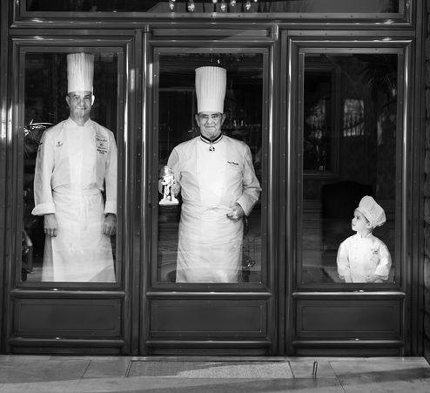
Профессия «Повар, кондитер» - эстетика в творчестве.
Повар, кондитер – очень почетные и востребованные профессии в современном мире. Ведь ни один человек не обходится без пищи ни дня. Повару, как врачу, нельзя быть равнодушным. Ведь от того, как накормить человека, зависит и его здоровье, и настроение, и производительность труда. Точки общественного питания, рестораны высокой кухни, кафе, бары – все это буквально набито посетителями. Чтобы выдержать огромную конкуренцию, Шеф-повара вынуждены вспоминать старые рецепты, адаптировать их на современный лад. Но самое главное, повар или кондитер должен любить своё занятие. Ведь, как известно, для того, чтобы повар приготовил по-настоящему качественное изделие, нужно обязательно его хорошее настроение при этом.

Владение кулинарией требует большого объема знаний и навыков, значительной культуры и эрудиции, чтобы соответствовать современным требованиям.
Что для этого нужно?
В моем понимании и видении этой профессии, основами должны быть эстетическое, нравственное и творческое воспитание.



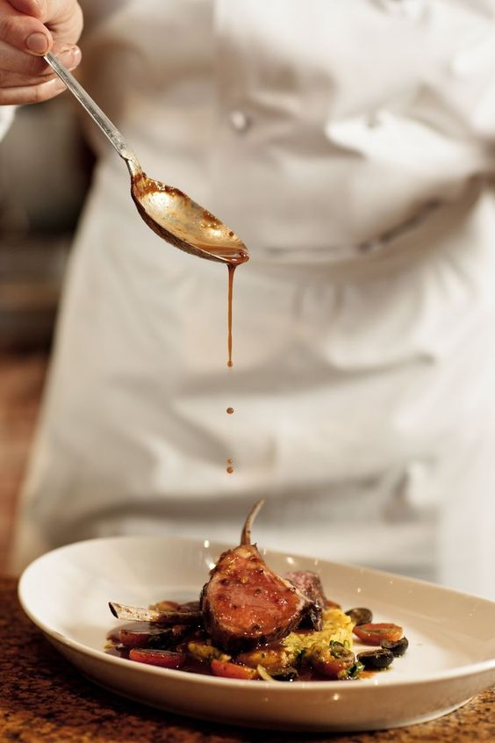

Эстетическое воспитание в учебном заведении - это привитие учащимся хороших вкусов, правильных понятий, взглядов и суждений. Эстетическое воспитание - это формирование определенного эстетического отношения человека к действительности. В процессе эстетического воспитания вырабатывается ориентация личности в мире эстетических ценностей, в соответствии с представлениями об их характере, сложившимися в данном конкретном обществе, приобщение к этим ценностям. Одновременно в эстетическом воспитании формируется и развивается способность человека к эстетическому восприятию и переживанию, его эстетический вкус и идеал, способность к творчеству по законам красоты, к созданию эстетических ценностей в искусстве и вне его, например, в сфере трудовой деятельности, в быту, в поступках и поведении.
Таким образом, эстетическое воспитание обладает двумя основными функциями, составляющими единство противоположностей:
- формирование эстетическо-ценностной ориентации личности;
- развитие ее эстетическо-творческих потенций.
Эти функции и определяют место эстетического воспитания в общественной жизни, связь с другими видами воспитательной деятельности.
Эстетическое воспитание сопрягается с нравственным воспитанием, т.к. существует единство между эстетическими и этическими ценностями. Красота выступает как один из регуляторов человеческих взаимоотношений, способствуя тому, чтобы они становились в полной мере человечными. Благодаря красоте люди интуитивно тянуться к добру еще до того, как идея добра будет осмысленно воспринята их моральным сознанием.
Задача эстетического воспитания заключается в том, чтобы обеспечить учащимся развитие образного мышления и активного проявления их творческих способностей.

Так, одному из моментов эстетического воспитания, как внешний вид учащихся, я уделяю особое внимание.
Спец. одежда должна соответствовать всем санитарным и эстетическим требованиям: чистая, отутюженная.
Я разрешаю студентам выбирать себе форму, отражающую их самих, в каких - то деталях, рисунках. Колпак, китель, брюки, обувь, могут быть в одном стиле, цвете. С этого начинается знакомство с эстетикой, индивидуальностью.



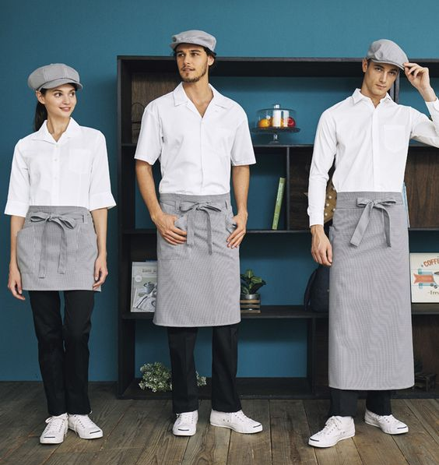

Ребята приглядываются ко всему, что их окружает, гораздо внимательнее, чем это предполагают многие взрослые. Их пугает и отталкивает все безобразное. И мне кажется, что надо очень бережно охранять это живущее в детях представление о красоте как о выражении чистых, светлых, добрых начал в человеке. Наша задача, как преподавателя, наставника – развиваться самим, изучать что то новое, доносить эту информацию для обучающихся, а главное, быть примером во всем.
Сейчас безграничное пространство для саморазвития: интернет, онлайн-обучение, мастер классы, множество литературы, различные чемпионаты, конкурсы профессионального мастерства и многое другое.
Практические занятия у студентов, обучающихся по профессии «Повар, кондитер», призваны развивать у него такие профессиональные качества, как мобильность, коммуникабельность, умение адаптироваться во всех условиях, креативность, а также профессиональную компетентность. В настоящее время в системе образования огромные изменения. Внедряются новые технологии, инновационные методы обучения, меняются способы, критерии оценки достижений обучающихся. Все эти изменения направлены на повышение качества получаемого образования.

Традиционно практические занятия реализуются на основе прочитанных лекций. Проблема данной ситуации, по моему мнению, состоит в том, что при лекционном изложении материала его усвоение студентами минимально, современным студентам не интересна лекционная форма подачи материала, из за этого на курсе наблюдается плохая посещаемость занятий. Также, при прослушивании лекций, студентам сложно представить процесс приготовления того или иного блюда, и уж тем более не понятен конечный результат технологических процессов приготовления пищи. Во время практических занятий по итогам прослушанных лекций студент не всегда может реализовать свой творческий потенциал, так как приходится все делать «по написанному», и не всегда остается время что то поправить или даже исправить.





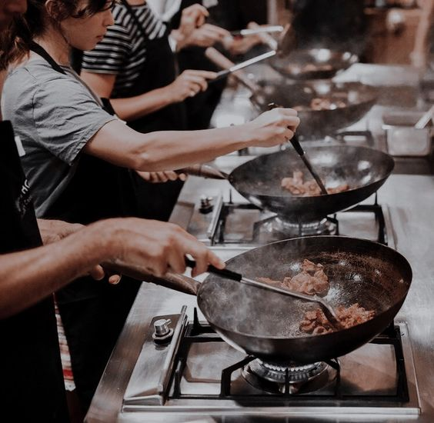

Сегодня есть много возможностей обучиться на мастер-классе у действующего шеф-повара, как преподавателю, так и студентам. На этих мероприятиях атмосферно, видны: творчество, эстетика, профессионализм. Есть возможность задать интересующие вопросы, получить помощь во время приготовления, наглядное разъяснение всех технологических процессов. Основываясь на собственном опыте, мастер-класс, это самый действенный способ понять и принять профессию.

Мастер-класс – современная форма занятия, предполагающая вызов традиционной педагогике, не сообщение знаний, а способ самостоятельного их построения с помощью всех участников занятия. Так же, я считаю, что реализация мастер-класса на практике будет полезна для всего студенческого коллектива в целом – улучшается посещения занятий, успеваемость и дисциплина.



Так же, нужно чаще устраивать различные конкурсы профессионального мастерства, давать студентам свободу в выборе приготовления блюда, оформлении его, декорированию, конечно основываясь на определенные стандарты.
Постоянно сопровождать лекции и практические занятия наглядными материалами, для насмотренности обучающихся, их эстетического и творческого развития.
И основное. Каждое блюдо должно привлекать внимание не только содержанием, т.е. составом продуктов, вкусом, но и своим оформлением. От внешнего вида блюда зависит его усвояемость. Красиво оформленные блюда всегда привлекают внимание и возбуждают аппетит.
Красота дает ощущение праздника, радости жизни. Потому и важно декорировать блюда, даже если вы организуете домашний прием, который отличает непринужденная обстановка. Казалось бы, зачем украшать блюда для домашнего приема, если главное, чтобы их было достаточно. Холодные закуски из мяса и птицы, а также сыр просто нарезают. Масло подают в масленке
целым куском, а не в виде ракушек, шариков и т.д. Вино может быть прямо в бочонке или в большой картонной упаковке. И салаты готовят без особых затей. Но без зелени никак не обойтись. А зелень замечательна не только тем, что полезна. Веточка петрушки, воткнутая в салат, отдельные листочки на ломтиках мяса и птицы - вот и украшение. И оно не требует дополнительных затрат ни времени, ни сил, а настроение поднимает.
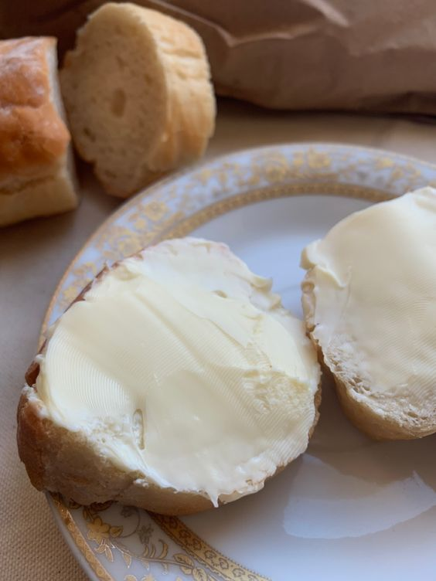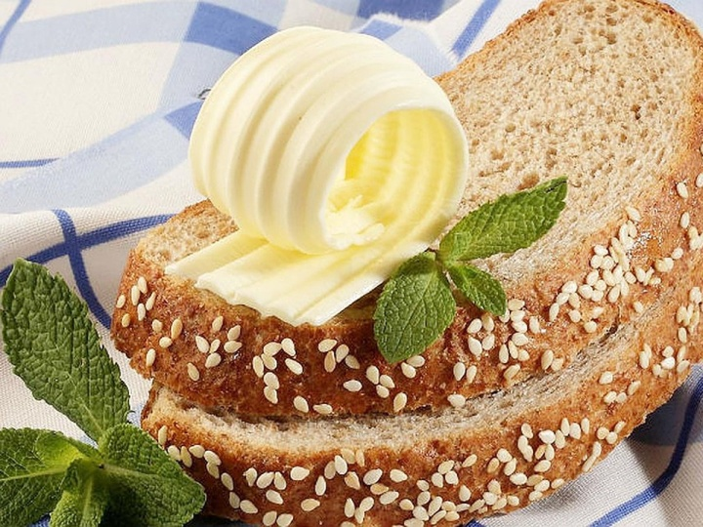

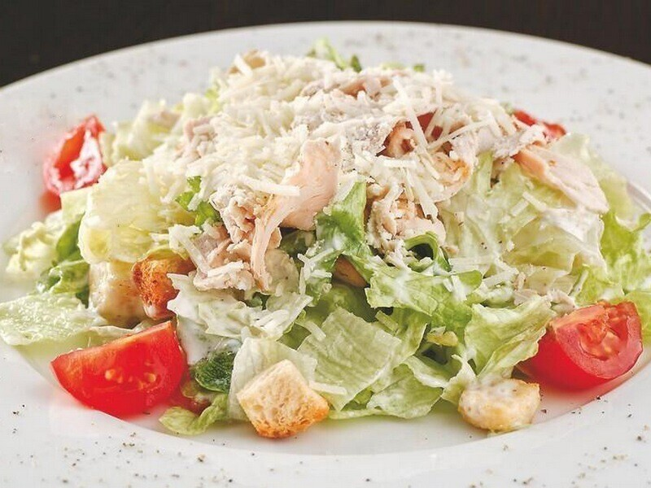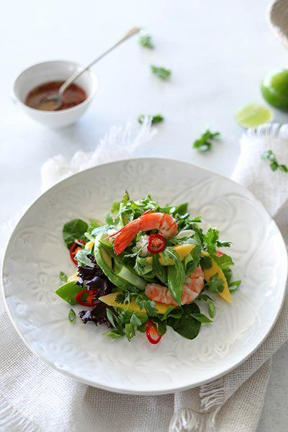

Положительных сторон профессии повара, кондитера достаточно много. Творческая составляющая - неотъемлемая часть работы повара и кондитера. Ведь можно готовить по рецепту, а можно и без него - экспериментировать, изобретать новые, оригинальные сочетания вкусов. Причем важно не просто вкусно приготовить, но и красиво оформить блюдо или десерт, подать его. Поэтому повара и кондитеры - специалисты с богатой фантазией, обладающие даром импровизации и тонким вкусом.
Само понимание того, что выполняемый труд не бесполезен, а наоборот, способен доставить радость людям, окрыляет и автоматически поднимает настроение повару.
Мой пример саморазвития, эстетического восприятия и творчества
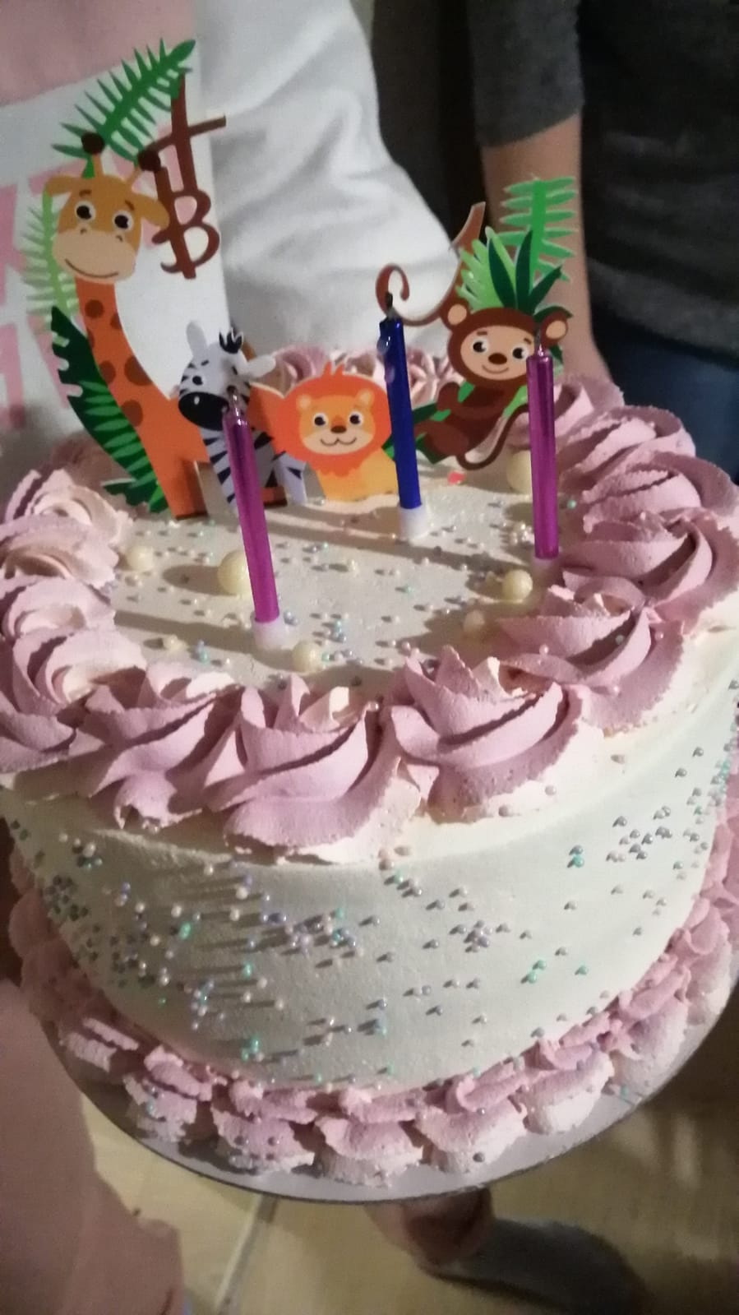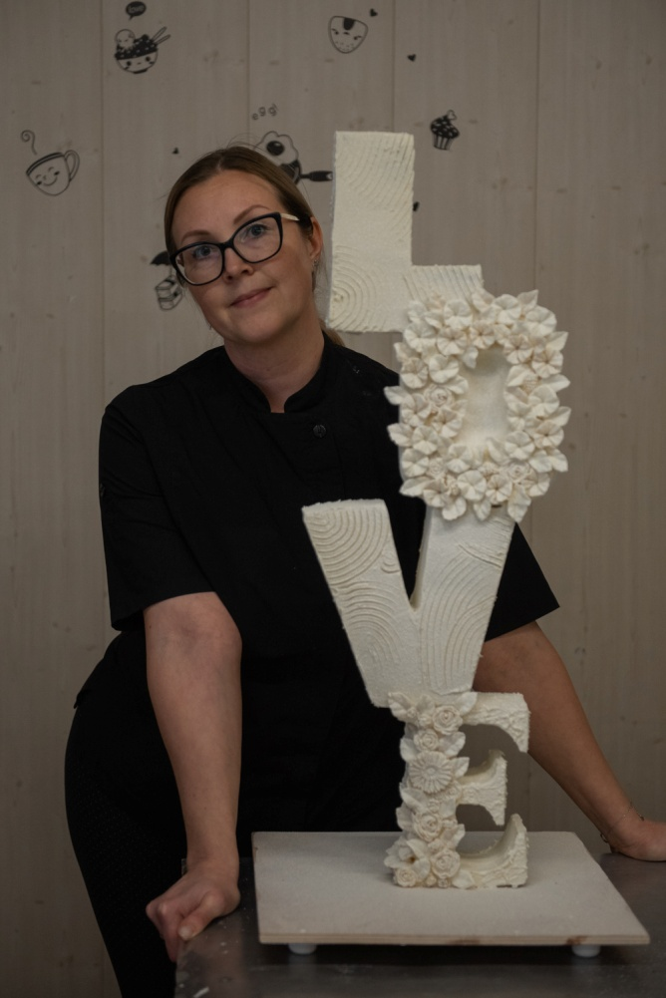
С помощью профессии повар, кондитер, прекрасно можно самовыражаться, так что, можно сказать, повар, кондитер занимается чем-то, сродни арт-терапии. Наверное, поэтому большинство поваров, кондитеров являются жизнерадостными и оптимистичными людьми.
И главное, не останавливаться на достигнутом! Все время развиваться и учить этому наших студентов!

